Crlcalc - Berechnungen der Ausgabewerte

**Lens Properties**

**f -Fokus**

Berechnet die Brennweite der Linse (korreliert)

Unkorreliert: f = R/(2. * N * delta)

f_corr = f / ( 1 - W * (N**2-1) / (6. * f * N ) )

Korrektur: Ab jetzt die allgemeingültige Formel.

factor = numpy.sqrt(f/(L*1.0))

f_corr = L * factor / numpy.sin(1/factor))

**H – Verschiebung der Hauptebene**

Länge aller Linsen: L = N * W

H = - L**2 / f / 24

**D_eff – „effective aperture“**

Energie → Wellenzahl: e2k = 2 * numpy.pi * energy / 12398.52 * 10**7

Zwischenrechnung: deff_part = mu * N * R + 2*N*(e2k * delta * rough)**2

D_eff = 2 * float( numpy.sqrt(2*R**2 / deff_part *

(1 - numpy.exp(-deff_part / 2. * (R_0/R)**2)) ) )

Neu:

a_p = mu * N * R_0**2 / 2. / R + N * delta * e2k * rough * (R_0/R)**2

D_eff = 2*R_0 * numpy.sqrt( (1-numpy.exp(-a_p)) /a_p )

**T_p – Transmission**

Zwischenrechnung:

Energie → Wellenzahl: e2k = 2 * numpy.pi * energy / 12398.52 * 10**7

a_p = mu * N * R_0**2 / 2. / R + N * delta * e2k * rough * (R_0/R)**2

Korrektur: Faktor 2 in T_p & roughness Zusatz in a_p

T_p: numpy.exp(-mu * N * d) * (1 - numpy.exp(-2 * a_p)) / (2*a_p)

**N.A. - numeric aperture**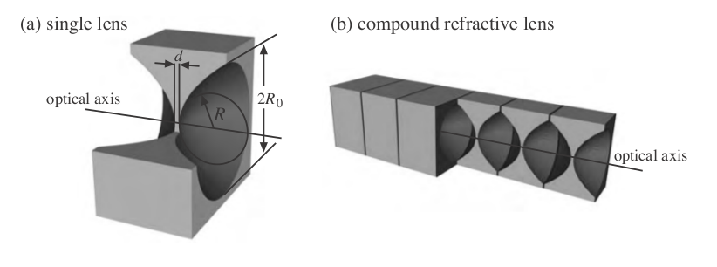

L2_corr = (g * f_corr) /

(g - f_corr)

N.A. = D_eff /

L2_corr / 2.

**Cross section**

Entspricht Sigma

T = T_p

Sigma = numpy.pi *

R_0**2 * T

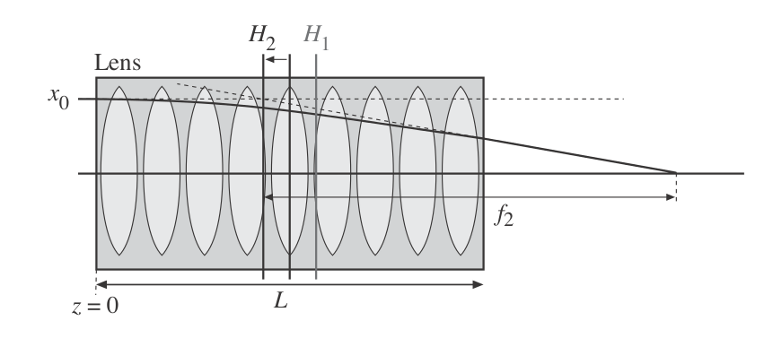

**results for given geometry**

**L2 – Entfernung Image zu Hauptebene**

L2_corr = (g * f_corr) / (g - f_corr)

**b – Entfernung Image zu verschobener Hauptebene**

b_corr = L2_corr + H

**L1 – Entfernung Source zu Hauptebene**

L1 = g – H

**Ish/Isv – Image Size**

Source Size b_h/b_v = b_x

Is(x) = b_x * f_corr / (g – f_corr)

Korrektur: Nehme statt g L1.

**magn – Magnitude**

magn_pre = mag = (L1 - f) / f

Wenn magn_pre >=1 : magn = magn_pre

Sonst: magn = 1 / magn_pre

Korrektur: Vereinfachte Formel.

magn_pre = L2_corr / L1

**gain**

gain = 4 * R_0 ** 2 * T / b_v / b_h * (g - f) ** 2 / f ** 2

**flux**

I = Intensity

Cross Section = sigma

flux = sigma * intensity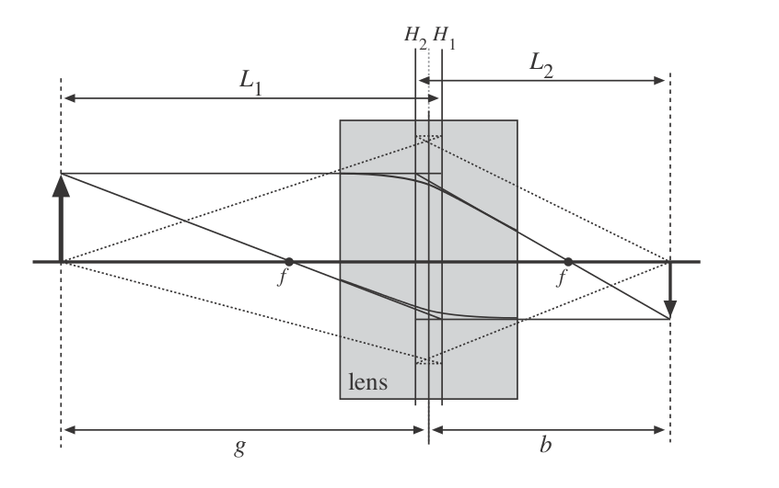

**Correlated for diffraction, psf and roughness**

**diff limit - Auflösungslimit**

Im Programm hieß es Beugungsschreibchen

e2k siehe D_eff

FWHM(s) = (2 * s * float(numpy.sqrt(2 * numpy.log(2))))

*diff_limit =* FWHM(2 / e2k * L2/ Deff)

**depth of field**

sigma_new = diff_limit_corr / NA_corr

dof = 4 * sigma_new / 2. / float( numpy.sqrt(2 * numpy.log(2))

**u_dof - microbeam depth of field**

bg_x = bgh/bgv = ISv/ISh

Bbgh/Bbgv = numpy.sqrt(diff_limit ** 2 + bg_x ** 2)

Wenn Bbgv >= bbgh: Bbgx = Bbgh

Wenn Bbgv < Bbgh: Bbgx = bbgv

sigma_new = Bbg_x / N.A.

u_dof = 4 * sigma_new / 2. / float( numpy.sqrt(2 * numpy.log(2))

**Isv_corr / Ish_corr – Image Size diffraction-korrigiert**

IS_x_corr = numpy.sqrt(diff_limit_corr ** 2 + bg_x_corr ** 2)

